告警的ISMG-使用说明

2017-06-22

## ISMG 简介

短信网关ISMG全称Internet Short Message Gateway，主要是为了解决各网络、各运营商之间的短信互通和SP的接入问题。

通过该系统的接口软件，可以将短信平台与各种系统和软件进行无缝高效相连，将应用单位的系统随时产生的动态信息转变成手机短信，通过梦网平台连接移动和联通的短信中心以端口特服号码进行实时中发送和接受，为各种系统（或软件）建立一个快速的短信双向（或单向）通道，以便手机用户采用短信方式与SP双向通信，接收SP提供的信息服务，同时完成相应计费采集、业务管理、网络管理等功能

## CMPP2.0和3.0的区别

1. 单从协议上讲CMPP2.0和3.0之间的最大区别是3.0增加了LinkID。

* 第一，LinkID其实是一个临时的定购关系标识，也就是说对于点播类业务，SP的短信系统收到这个LinkID后，才能建立正常的定购关系，而发送的信息必须携带LinkID才可以成功收费，否则就会认为是鉴权失败，信息发送不出去。这样就从技术上阻止了SP乱发收费信息。
* 第二，用户号码类型，现在传给SP还是普通的手机号码，那么有了这个标识就是以后有可能发送上来的不是用户的手机号码了，而是一个普通的伪码，那么以后SP就不能获得最终用户的手机号码了。

1. 然后在Fee_terminal_type，Dest_terminal_type以及Src_terminal_type增加对用户号码的定义：

* 当这些用户号码类型为0：表示真实号码；
* 为1：表示伪码。从增加的这些信息可以看到。

1. CMPP3.0除了协议方面的改进外，还把定购关系从SP方面剥离。
2. 以前CMPP2.0的时代，用户的定购关系由SP自行把握，因此很容易出现SP私自捆绑用户收费的现象，现在中国移动上了MISC1.6后，就把所有定购关系都放在运营商，而通过Provision的方式来和SP进行定购用户的同步，并且订购关系以运营商里面的数据为准，这也是从技术上杜绝了SP自己管理的定购关系所出现的问题。

## 告警功能中ISMG使用说明

6月16号及之后打包的版本支持CMPP3.0

* 如图所示的参数配置：
* [ 版本 ] 参数等于2 ：使用CMPP2.0协议网关；
* [ 版本 ] 参数等于3 ：使用CMPP3.0协议网关。

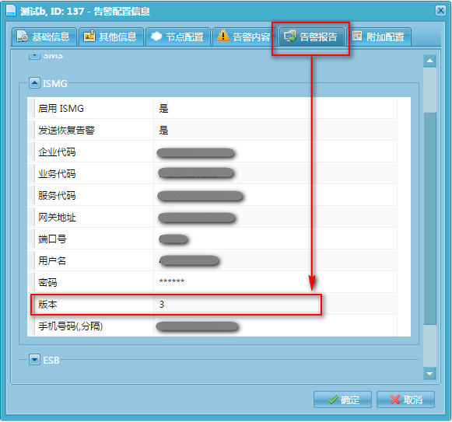

## CMPP3.0的具体修改内容

* 1. 删除CMPP_SUBMIT、CMPP_DELIVER、CMPP_FWD消息中的Reserve字段，添加LinkID字段；（20个字节长字符串类型）；
  2. CMPP_SUBMIT消息：增加Fee_terminal_type字段，表明Fee_terminal_Id是真实用户号码还是伪码；
  3. CMPP_SUBMIT消息：扩展Fee_terminal_Id长度为32字节，适应伪码的长度需求，并把其类型从Unsigned Integer修改为Octet String。
  4. CMPP_SUBMIT消息：增加Dest_terminal_type字段，表明Dest_terminal_Id是真实用户号码还是伪码；
  5. CMPP_SUBMIT消息：扩展Dest_terminal_Id的单元长度为32字节，适应伪码的长度需求。
  6. CMPP_DELIVER消息：增加Src_terminal_type字段，表明Src_terminal_Id是真实用户号码还是伪码；
  7. CMPP_DELIVER消息：扩展Src_terminal_Id的单元长度为32字节，适应伪码的长度需求。
  8. CMPP_FWD消息：增加Fee_terminal_Pseudo字段，32个字节长；
  9. CMPP_FWD消息：增加Src_Id_Pseudo字段，32个字节长；
  10. CMPP_FWD消息：增加Src_Id_type字段，表明MO时传递给SP的到底是真实号码还是伪码；
  11. CMPP_FWD消息：增加Dest_Id_Pseudo字段，32个字节长。
  12. CMPP_FWD消息：增加Fee_terminal_UserType字段；
  13. CMPP_FWD消息：增加Src_UserType字段；
  14. CMPP_FWD消息：增加Dest_UserType字段；
  15. CMPP_FWD消息：增加FeeType的值：06表明包月查询。
  16. 把所有响应消息中的状态码字段从1个字节扩展为4个字节，包括：
  17. CMPP_CONNECT_RESP消息中的status字段；
  18. CMPP_SUBMIT_RESP消息中的Result字段；
  19. CMPP_DELIVER_RESP消息中的Result字段；
  20. CMPP_CANCEL_RESP消息中的Success_Id字段；
  21. CMPP_FWD消息中的Result字段；
  22. GNS部分相关协议不作修改。
  23. CMPP_SUBMIT消息：Register_Delivery字段删除对2（产生SMC话单）的支持；
  24. 对于3.0版本CMPP，要求CMPP_CONNECT消息和CMPP_CONNECT_RESP消息中的Version字段表示3.0版本；
  25. 把Service_Id的名称从“业务类型”改为“业务标识”；
  26. 删除CMPP中用于ISMG之间短连接的端口号，不再允许ISMG直接采用短连接；